后门车闸以及前后门人脸识别通道建设方案
一、采购清单
序号 | 设备名称 | 数量 | 单位 | 技术要求
1 | 人脸识别出入管理设备 | 2 | 套 | 详见“详细功能要求及设备技术参数”
2 | 车辆出入管理设备 | 1 | 套
3 | 辅助线材及人工服务 | 1 | 项
二、总体实现目标
（一）人脸识别出入管理设备
- 使用学校现有的人脸识别管理系统及管理服务器，在学校前门、后门位置各设置具备人脸识别、二维码认证和刷卡识别功能的摆闸式出入通道。
- 大门和后门值班端实时对所管区域内的在教职工、学生、外访人员出入精准统计，实时显示；
- 基于学校微信公众号的定向信息推送；
- 对在大门或后门等区域的教职工、学生、来访人员的出入管控，实时掌握相关人员情况和信息的传达汇总统计考勤；
- 设备须具备来访人员预约登记及身份认证等相关功能。
- 前后门出入管理设备记录人员通过的时间、位置等流水数据以及人员状态数据须实时同步到学校系统，以便学校查看、统计以及作为人员考勤基础数据。
- 人员进出校门时，系统可自动将出入时的人员图像进行抓拍保存，以备调用。
- 摆闸样式需经校方同意后方可订货。
（二）车辆出入管理设备
- 使用学校前门现有的车辆出入管理系统，在学校后门路口增加1套车辆出入管理设备，设备与前门相同的车配识别道闸设备相同，防止非本校车辆进入后门路段，教职工车牌可识别通过。
- 前后门车辆道闸记录车辆通过的时间、位置等流水数据以及校园内车辆数据须实时同步到学校系统，以便学校查看、统计以及作为人员考勤基础数据。
- 实现远程对讲功能，方便外来人员在车辆入口处与保安沟通。
- 出入设备样式、室外对讲设备样式需校方确认后方可订货。
三、详细功能要求及设备技术参数
（一）人脸识别出入管理设备
校门作为学校和社会交接的地方，是“平安校园”的第一道关卡，在维护校园安全中起着重要的作用。校园出入和访客管理中最为重要的工作之一。对外来人员的进入进行严格的管理是对校园安全的基础保障。设备基本布置情况如下图。
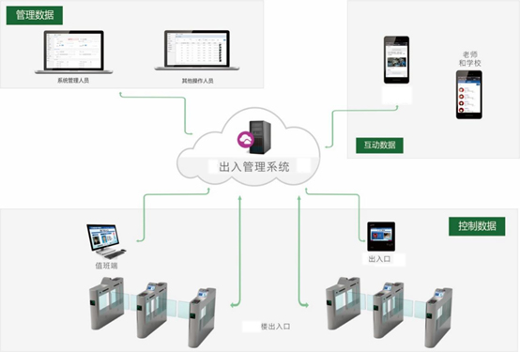
1. 详细功能需求
1.1 前端出入应用
管理者可以对校园已部署好智能通道/智能终端等设备划分的不同区域、分时间段、分不同身份信息的出入人员进行规则设定进行自动识别出入权限管控。
1.1.1 人员身份信息识别功能
通过刷卡/人脸认证或二维码认证方式，对出入人员身份信息进行识别，进行不同的身份不同权限出入应用，可精准识别出在校教职工、外来来访人员等不同身份属性进行不同区域不同时间段出入应用。
1.1.2 区域出入权限控制功能
系统可设定区域属性，如校园的大门、后门区域划分不同区域进出人员权限控制。
1.1.3 系统联动功能
人员经过通道时，人脸抓拍比对与远程读卡比对，没有确认到有效信息时，自动提示保安人员，并发出相应的声光告警。
1.1.4 认证图片和时间信息推送功能
智能通道或智能终端具有刷卡/指纹认证联动抓图功能，将认证者实时图片传送到保安端进行身份核实，后台服务进行存储日后取证。
1.1.5 智能语音和图标权限提示功能
出入人员通过前端设备（智能通道/智能终端）认证时，保安值班终端终端会自动识别出人员出入规则是否有相关权限进行现场语音提示允许通行、禁止通行、请假通行和图标等功能提示。
1.1.6 应急应用功能
发生紧急情况，保安值班终端人员可以通过界面按钮或物理按钮进行应急放行应用。
1.1.7 手动放行功能
发生因其它事件出入情况，保安值班终端/宿管值班终端人员可以通过 “手动放行”按钮进行手动登记放行，后台可通过记录进行统计放行详细信息，被放行人员和放行人员，时间，区域，原因等。
1.2 移动端应用（微信）
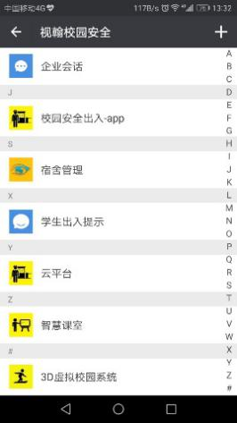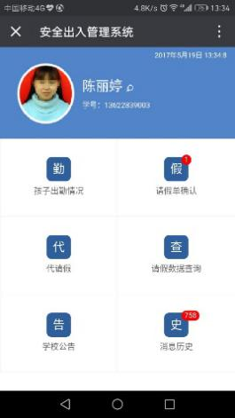
微信应用界面 安全出入管理系统界面
系统通过与微信平台的结合，很好的实现了系统使用的移动化主要包括功能有：
1.2.1 出入信息查询
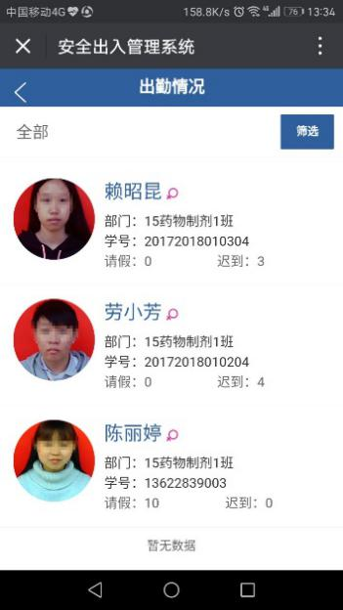
考勤信息查询界面图
管理员可以通过应用进入查看到教职工的详细出入情况；
1.2.2 系统后台管理应用
系统软件采用分布式B/S系统架构，分开多个模块，有管理模块、数据模块、用户模块和应用模块等模块化结构，支持Windows客户端等系统，本系统除应用模块安装在宿管终端上，其它模块统一安装部署在机房的服务器运行，同时校园网内的其它老师和管理层人员均可统一通过浏览器登陆不同权限帐号进行不同功能应用
- 系统信息配置
- 微信企业号信息配置
- 人员数据查询
- 出入数据查询
- 出入手动登记查询
- 考勤数据统计汇总分析
2系统应用过程中特殊事件处理
2.1 系统停电
当系统电源中断时，通道系统自动转换为【无障碍模式】，自动将档板或闸板收回至机箱内，无需人工进行干预。电源恢复后，自动切换至正常【工作模式】。
2.2 临时批量人员出入
临时批量人员出入，是学校应用场景中，常见的一种状态。在此场景应用时，值班人员（门卫人员）通过人为触发应急按钮，将通道系统切换至临时应急出入状态，此时通道档板或闸板自动收回至机箱内，系统为【应急出入状态】。当人员全部进出完毕后，值班人员（门卫人员）通过再次触发应急按钮，将系统恢复至正常状态。（触发按钮一般安装于门卫值班室）
2.3 常规批量人员出入
在系统使用过程中，如果遇到有规律的批量人员时出时（如固定时间段进出学校），通道系统支持【自动定时模式】。如每周五17：00-20：00为固定放学时间段，系统通过设置后，将按每周设置到时间自动打开通道档板，人员自由出入。出入时人员可要求刷卡或不刷卡，不影响系统运行。定时模式支持按天、星期、月等条件循环。
2.4 其它应急事件
系统支持应急事件处理功能 ，如当遇到突发应急事件时（如消防事件），系统支持自动强行打开模式，以满足应急消防要求功能。
3. 安全出入管理流程
3.1在校人员出入流程
3.2来访人员出入流程
3.3 应邀请来访流程：
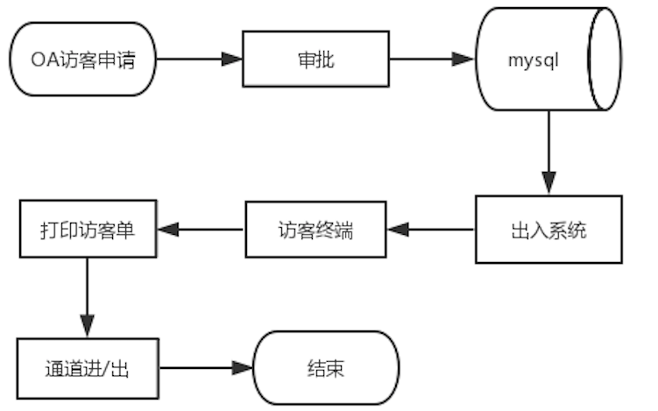
4. 主要设备技术需求
4.1智能通道
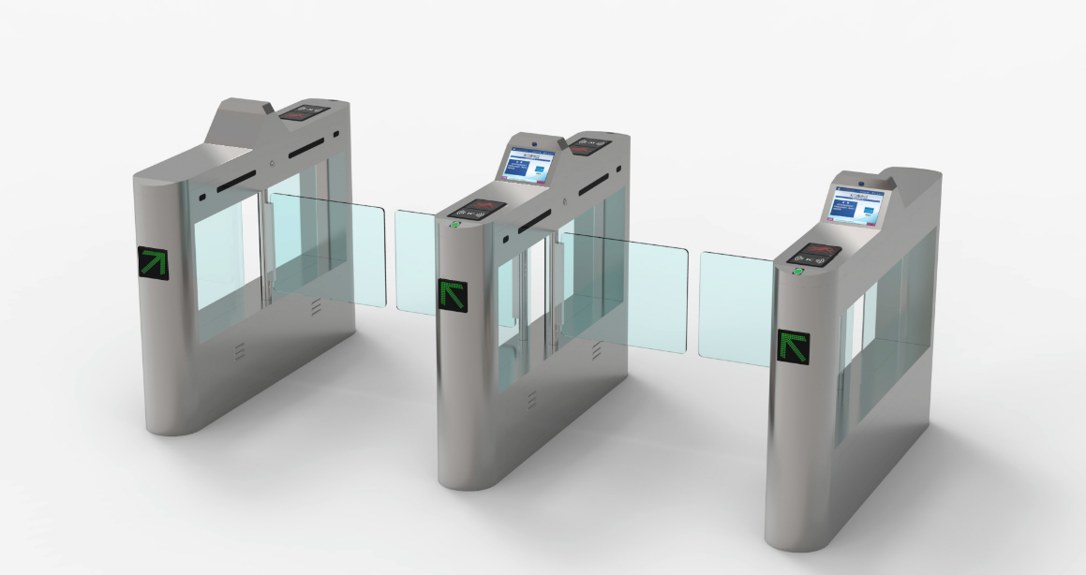
行人（自行车）智能通道
产品需具备功能：
防尾随
红外探测器检测行人通行状况，检测到尾随现象后系统会自动报警，等第一个人通过完成时将摆臂门立即关闭锁死，并声音提示：非法闯入，请刷卡通行。
防夹
物理防夹：当摆臂门关闭过程中接触到外力遇阻时（达到一定的外力值＜2N）摆臂门自动停止。
技术防夹：通过5-9对单独红外程序逻辑判断，当摆臂门关闭过程中通过红外感应做出判断，同时传达停止指令至系统以达到防夹效果。
机箱内置多对红外，以做逻辑判断！做到真正地铁、火车站、机场等环境运用极别。
所需技术规格（最低）：
性  能  指  标 | 操作系统 | Android系统
 | 处理器 | 八核ARM 2.0 GHz
 | 识别方式 | 标配IC卡，可选人脸识别或指纹
 | IC读卡特性* | 记录容量：100000枚
 |  | 工作频率：13.56兆赫兹
 |  | 读卡距离：20～80毫米（默认30MM）
 |  | 支持类型：mifare1 S50、mifare1 S70、mifare UltraLight、mifare Pro及其兼容卡
 | 人脸特性* | 容量：单机20000枚。
 |  | 误识率<0.1%；准确率>98%
 |  | 摄像距离400~600mm；摄像角度：左右偏正15° 红外距离：约5米
 | 二维码特性* | 识读码制：2D+1D（PDF417, QR Code, DataMatrix, AZTEC, 汉信码, Maxicode, Micro QR, Micro PDF417, GM , Code One, etc.）（EAN13, EAN8, UPCA, UPCE, Code 128, Code 39, Codabar, UCC/EAN 128, RSS, Interleaved 25, ITF14, ITF6, Standard 25, Matrix 25, COOP 25, Industrial 25, Plessey, MSI Plessey, Code 11, Code 93, Code 49, Code 16K, etc.）
 |  | 识读精度：≥3mil
 |  | 识读模式：感应识读、触发识读
 |  | 灵敏度：倾斜±50°，偏转±55°，旋转360°
 |  | 视场角度：水平36°，垂直23°
 | 屏幕尺寸 | 工业级8" 液晶屏，分辨率1280*800；
 | 摄像头 | 200W像素，清晰度1080P/30 帧
 | 网络接口 | RJ45标准接口，百兆以太网接口。具备蓝牙+wifi模块，支持Wi-Fi 802.11b/g/n协议。支持蓝牙4.0协议。
 | 实时时钟 | 支持定时开关机
外  观  结  构 | 外壳材料 | 国标304#不锈钢，拉丝工艺
 | 整机寿命 | 连续开合500万次以上
 | 驱动方式 | 直流减速电机（DC24V 1:10 台湾进口静音电机）
 | 通行速度 | 35-45人/分钟
 | 灯光提示 | 红绿灯+声音提示
 | 挡板翼片 | 透明带灯，15mm进口亚克力
 | 防水级别 | IP64
 | 通道宽度 | 根据校门实际测量
 | 电源规格 | AC220V 60Hz
 | 功 耗 | 50-100W
 | 工作温度 | —30℃-+70℃

（二）车辆出入管理设备
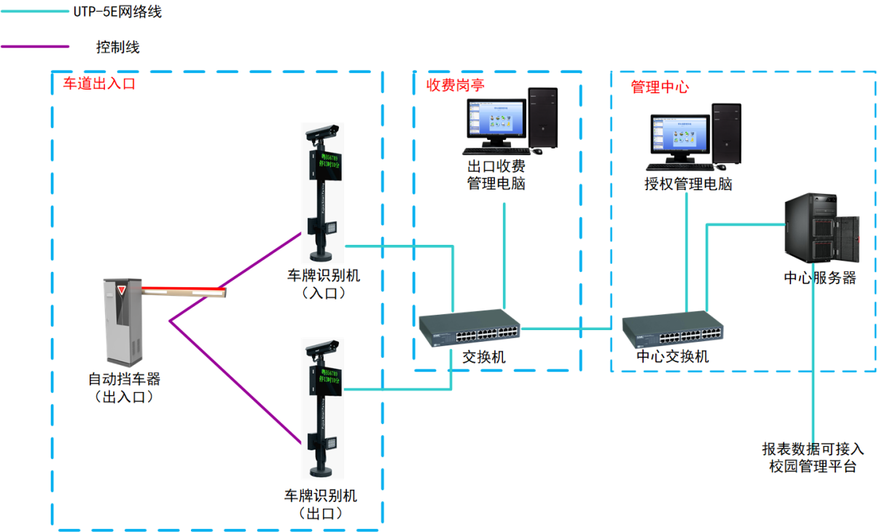
1. 主要设备功能特点及技术参数
1.1 车牌识别机
车场车牌识别系统，作为管理系统的一部分，该系统集车牌识别、信息发布、语音提示、车流统计、广告宣传等多功能于一身。它可多角度调整以实现对车辆车牌精准的识别，并可适用于多类出入口环境。
技术参数
技  术  参  数 | - 采用一体化两行LED绿色显示屏，控制机箱、车牌识别摄像机及补光灯立柱集成在一个箱体；  - 工作温度：-30℃～+70℃  - 工作湿度：≤95%，无凝露  - 工作电源：AC220V±10%，50HZ  - 通讯方式：TCP/IP  - 单车牌识别时间≤30ms  - 车牌自动识别，识别率≥99.6%  - 安装立柱高度1500mm  - 支持地感触发、视频流、地感+视频流等多种车辆检测识别方式  - 识别器：车牌识别相机
功  能  特  点 | - 车主无需卡牌读取，实现车牌自动识别免读卡，车辆快速进出的功能。  - 控制机包括机箱、息显示屏、语音提示系统、主控制器、车辆检测器等设备。  - 带语音提示系统，清晰洪亮的语音提示，人性化操作指南。  - 高性能主控模块，一体化结构设计保障系统顺畅，稳定运行。  - 现场安装便捷，适应多种出入口环境。  - 可多角度调节识别区域，精准识别车牌。  - 具备多种接口，功能丰富。  - 预留户外防水扩展箱，可根据不同现场环境和施工要求装配交换机，独立电源模块，会车预警模块。

1.2 车牌自动识别控制器
车牌识别器由防护罩、识别模块、高清智能摄像机、镜头及开关电源等组成，内置摄像机采用高清宽动态CMOS图像传感器和 TI DSP，具有清晰度高、照度低、帧率高、图像解析力更高等特点，采用自动光圈镜头，方便调试。适用于停车场等出、入口的车辆车牌的抓拍和识别。
技术参数
基本参数
图像传感器 | 1/2.8" CMOS
车辆捕获率 | ≥99.6%
车牌宽度 | 80～400像素，使用时像素点在140~160之间，效果最佳
车牌识别正确率 | 大于99.6%
单车牌识别时间 | ≤30ms
适应车速范围 | 0～20km/h
识别角度 | ≤45°
触发方式类型 | 地感或视频
识别车牌类型 | 符合“GA36-1992”、“GA36.1-2001”、“GA36-2007”标准的民用车牌照和“2013式”军车牌照、“2013式”武警车牌照、新能源车牌照。
图像处理
分辨率 | 1080P；720P；D1；CIF；
有效像素 | 1920*1080
曝光时间 | 1/25～1/50000s
最佳拍摄范围 | 3～5米
增益范围 | 0～100
宽动态 | >72db
最低照度 | 0.02Lux
帧率 | 25帧/秒
输出信息 | 车辆大图、车牌小图、车牌号码等。
输出图片格式 | JPEG
输出视频格式 | H.264
补光灯 | 内置4颗补光灯，可调亮度（单颗最高功耗1W）  建议另配外置补光灯。
镜头 | 高清电动镜头2.8～12mm可调
OSD信息叠加 | 支持，可定义时间、地点、车牌等
图像防篡改 | 支持，图片具备水印及校验功能
接口类型
通讯接口 | 100M自适应网口
信号接口 | 1路车辆检测器输入，1路RS485
存储接口 | 内置预留1个SD卡接口（选配项，需要时需注明，8G或64G两款可选，8G/32G大约存4万/32万个车牌图片）
一般规范
工作电压 | DC 12V 2A
整机功耗 | 关灯<10W，开灯<15W
工作温度 | -30℃~+70℃
工作湿度 | <95％，无凝结
功能特点
- 200万像素1/2.8"逐行扫描 CMOS，分辨率可达1920*1080；
- 采用先进视频压缩技术H .264 做视频编码，抓拍帧采用JPEG编码；
- 支持地感触发、视频流、地感+视频流等多种车辆检测识别方式；
- 支持智能检测识别功能；
- 支持OSD信息叠加功能，支持视频/图片叠加水印，水印可校验；
- 支持SD卡本地图片存储、自动覆盖、自动上传；
- 支持远程客户端控制功能，进行参数配置、视频预览、远程升级；
- 支持配置文件导入导出；
- 防护等级达IP66。

1.3 LED补光灯
技术参数：
- 输入电压：AC85-264V / 50HZ
- 电源效率：≥90%
- 功率：12~24W
- LED数量：12颗
- 光通量：≥1320LM
- 发光角度：15度/25度/30度/45度/60度
- 色温：6000~7000K
- 显色指数：≥70
- 工作温度：-25°~ 70°
- 工作湿度：10% ~ 90%
- 最佳照射距离：6~20米
- 材料：压铸铝、钢化玻璃
- 防护等级：IP65
- 产品尺寸：180*140*106mm
- 整机重量：1.27KG

1.4 自动挡车器
该款道闸外观新颖、简约大方、坚固防水；采用电动机蜗轮蜗杆减速器机构，自锁性能优越；人性化离合装置，离合方便；独特的压缩弹簧平衡装置，闸杆起落自如，到位平稳；智能限位装置，采用微电可控制技术，起落杆到位后，自行判断检测，并停止运行；具有起落杆速度快，可靠性、稳定性高等诸多优点。
数字快速电动挡车器前门标准配置高亮LED屏，指示挡车器运行状态；闸杆可选配置红、蓝色高亮发光提示杆，以方便提示通行车辆。
采用先进的数字感应控制防砸技术，当落杆时触碰到障碍物时，挡车器能够智能检测，停止落杆并迅速返回，从而可实现有效保证车辆的安全。（不需要安装压力电波）
可选配脱杆型闸杆结构，最大限度保护闸杆，减小正面撞击造成闸杆的伤害。

主要技参数：
- 工作温度：-30℃～+70℃
- 工作湿度：≤95% 不凝露
- 外形尺寸：345*295*980mm（长*宽*高）机箱
- 机箱颜色：水晶蓝、闪银黑
- 电机参数：机芯电机AC220V/120W
- 电源电压：AC220V±10% 50Hz
- 杆 长：≤4米（不需要安装压力电波，可选配置红、蓝色发光提示杆，可选配脱杆型）
- 起杆时间：3秒(±10%)
- 材质及表面处理：机箱为镀锌板喷涂；闸杆为铝合金喷涂
- 电机功率：250W
- 闸机功率：250W
功能特点：
- 具有车辆通行红绿指示标识功能
闸杆处于关闭状态时，车辆通行指示灯显示红色，指示禁止通行；
闸杆处于开启状态时，车辆通行指示灯显示绿色，指示可以通行；
- 双向自锁功能
闸杆开到位时，外力不能使其下降，开闸按钮（或远程开闸信号）无效；
闸杆关到位时，外力不能使其上升，关闸按钮（或远程关闸信号）无效；
- 时间保护功能
当限位开关失效时，通过设定合适的运行时间，可以使挡车器电机不至于长时间运转而损坏；
- 具有开优先功能
在关闭的过程中发出“开”命令，挡车器马上开启。
- 记忆功能
需要时可以对其进行设置。在挡车器处于开启过程中发出该命令，当开到位时会自动关闭；
- 遥控、按钮、手动三种操作方式
通电时，使用遥控发射器，由“开”、“关”、“停”三键控制；若没有遥控发射器，可由控制盒上的三个按钮来控制；
停电时，松开摆杆轴上的离合器，手动快速起杆；来电自动复位。
- 具有闸杆落杆遇阻返回功能
采用先进的数字感应控制防砸技术，当落杆时触碰到障碍物时，挡车器能够智能检测，停止落杆并迅速返回，从而可实现有效保证车辆的安全；
- 具有车辆检测器接口功能
可以配置车辆检测器，从而实现智能防砸保护与自动落闸功能；
- 具有红外检测接口功能
可以配置红外检测装置, 从而实现防砸保护；
- 具有栏杆发光提示杆功能（可选）
采用冷光源技术，有多种颜色可选配，在夜间起到警示作用。

1.5车辆检测器（单环路,道闸地感使用）
- 交流电压：~ 220V 50Hz
- 直流电压：12V 功耗：小于3W
- 相对湿度：最大95%
- 灵敏度：3档调节
- 信号保持时间：不受限制
- 系统调节：自动补偿气候的影响，最大每小时50℃。
即环境温度不能瞬变，应在每小时50℃以内。
- 线圈连接线：最大长度可为10米，连接线每米最少应扭绞20次。
- 防护等级：IP30
- 工作环境温度：-40℃ ~ +65℃，
- 存贮温度：-40℃ ~ +85℃
- 工作频率：50KHz ~ 250KHz
- 反应时间：100mS
- 继电器：250V AC/3A
- 线圈电感量：线圈加上连接线可为40---1000uH，理想值应在80---500uH之间。
- 掉电时处理器返回时间：近似2S
注：此检测器由一组环绕线圈和电流感应数字电路板组成与道闸或控制机配合使用，线圈埋于地下30～50cm处，只要车辆经过，线圈产生感应电流信号，经过车辆检测器处理后发出控制信号控制出入口控制机或道闸。

1.6 车辆检测器（双环路，车牌识别地感使用）
- 全自动调谐
- 线圈电感量范围50-1000μH
- 九级灵敏度可选
- 两种工作频率
- 自动灵敏度
- 继电器输出模式
- 继电器脉冲输出宽度300毫秒
- 反应时间100毫秒
- 环境漂移补偿
- 指示灯
- 输出继电器 1A/30VDC
- 前面板复位按钮
- 浪涌电流保护
- 电源 AC220V±10%
- 储存温度-40ºC到+85ºC
- 工作温度-40ºC到+65ºC
- 相对湿度最大95％
- 外壳：PC+ABS工程塑料
- 安装：DIN导轨
- 尺寸：110（L）X60(W)×100(H) (mm)
注：此检测器由一组环绕线圈和电流感应数字电路板组成与道闸或控制机配合使用，线圈埋于地下30～50cm处，只要车辆经过，线圈产生感应电流信号，经过车辆检测器处理后发出控制信号控制出入口控制机或道闸。
1.7 大门对讲系统（前后门均需要，共2套）
室内外无线对讲系统，需做到防水、防雷，外观精美，通话清晰。

（三）辅助线材及人工服务
项目施工需符合行业规范施工标准：1.电源、网络线路走线需穿PVC线管，区分强弱电施工；2.车辆出入设备需设置安全岛；3.路面开挖后需恢复原状；4.部分位置需用304不锈钢网围蔽闸机安装后余下的空隙。
施工现场需提前勘踏。
施工人员需服从学校管理，施工过程接受学校监督，出现问题需停工整顿。

四、其他要求
1. 项目施工期20个日历日；
2. 设备整机保修3年，地下线路保修5年。
3. 施工方负责对校内技术人员进行技术培训。
4. 项目施工完成并验收合格两个月后一次性支付全额款项。

